出 展 者

募 集 中！

「筑豊フェア２０１９」出展要領

sa

1. 筑豊フェアとは？

筑豊地域の15市町村が一体となって、福岡市の真ん中で地域の魅力（食、特産品、物産品、観光情報など）を発信することにより、地域の活性化や交流人口の増加を目指すイベントです。平成20年から実施を続け、今年で12回目の開催となります。

1. 「筑豊フェア２０１９」開催概要
   * 日時：令和元年９月２８日（土）１１：００～１６：００　  
     　　　 （搬入＝８：００～１０：００、搬出＝１６：００～）
   * 場所：天神中央公園(ふくおか交流お祭り広場)（下図参照）
   * 実施主体：[主催]筑豊フェア実行委員会

[共催]直方・鞍手広域連携プロジェクト推進会議、嘉飯都市圏活性化推進会議、田川広域連携プロジェクト推進会議

* + 内容：筑豊地域の農産物・物産品の販売　（飲食物の提供を含む）や紹介、ステージイベントの実施、観光情報等の発信等

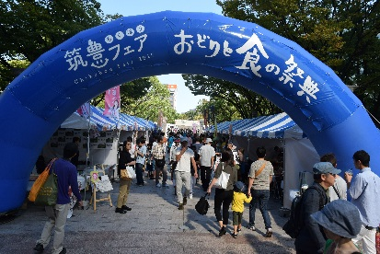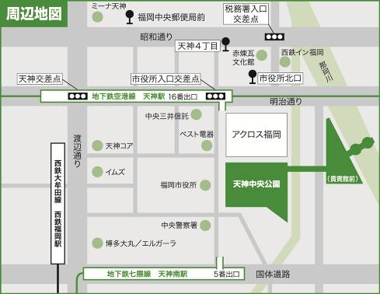

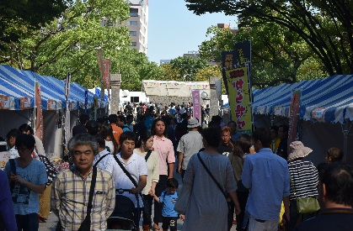

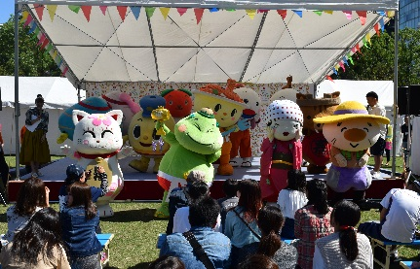

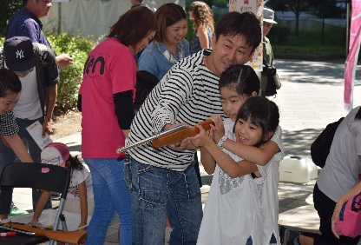

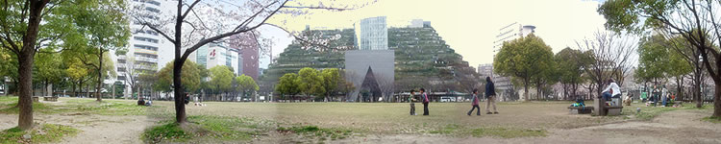 左上：筑豊フェア2017の様子　　　　下：天神中央公園　「ふくおか交流お祭りひろば」全景

* + 売上金：各ブースで管理をお願いします。
  + 販売員等スタッフ：各ブースで配置をお願いします。
  + 搬入搬出：出展決定後、詳細をご説明いたします。

※公園内に進入する車両については、事前の申請が必要です。許可車両以外は公園内に進入できませんので、ご注意ください。

※販売品目が終了しても、イベント終了後指示があるまでは待機してください。

※台車について、主催者は用意しておりません。

* + 駐車場：搬入後、天神中央公園内に駐車することはできません。  
    搬入車両は、臨時駐車場（無料。福岡西総合庁舎[福岡市中央区赤坂1-8-8]。普通車で40台程度）を用意する予定です。臨時駐車場を利用されない場合は、公園近隣の有料駐車場をご利用ください（天神中央公園下に有料駐車場有り。車高制限＝2ｍ）。
  + ゴミ処分：出展者が発生させるゴミについては、各自でお持ち帰りください。
  + 出展区画：出展申込締め切り後、実行委員会において出展区画を決定します。
  + 光熱費の負担：電気及び水道使用料については、実行委員会で負担します。（無料）

1. 出展申込方法
   * 申込方法：「筑豊フェア2019出展申込書」（様式１）に必要事項を記載の上、6月7日までに下記の申込先にご提出ください。出展内容等を確認し、出展決定を行います。
   * 出展可能店舗数：１～２店舗（※先着順とします）
   * 問合せ・申込先  
     川崎町　商工観光課  
     ＴＥＬ：0947-72-3000　　　ＦＡＸ：0947-72-3416
2. その他
   * 主催者で準備するもの（無料）

|  |  |  |  |  |
| --- | --- | --- | --- | --- |
| **テント** | **A(m)** | **B(m)** | **C(m)** | **D(m)** |
| 中(1.5間×2間) | 2.7 | 3.6 | 0.8 | 1.8 |

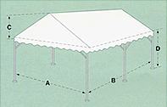 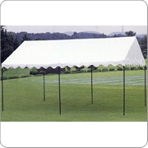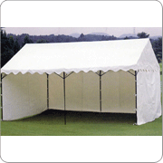

＜横幕を使用しない場合＞　 ＜横幕を使用した場合＞

|  |  |  |  |
| --- | --- | --- | --- |
| **イス** | **W(㎝)** | **D(㎝)** | **H(㎝)** |
| 折りたたみパイプイス(2脚) | 460 | 460 | 760 |

|  |  |  |  |  |
| --- | --- | --- | --- | --- |
| **テーブル** | **W(㎝)** | **D(㎝)** | **H(㎝)** | **備考** |
| 会議用テーブル(2台) | 1800  1500 | 600  600 | 700  700 | テーブルクロス無 |

* + オプション（必要な備品は、有料で手配します。）

|  |  |
| --- | --- |
| 項目 | 内容 |
| 追加テント | W3600xD2700 |
| 追加パイプイス | W460xD460xD760 |
| 追加テーブル | W1800xD600xH700 |
|  | W1500xD600xH700 |